Главные правила
безопасного поведения дома

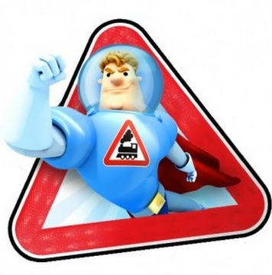

Дорогие, ребята!
К сожалению, вы пока не ходите в детский сад,
а всё своё время проводите дома со своими родными: мамами, папами, бабушками, дедушками! Некоторые из вас даже остаются одни.

Оставаясь дома, очень важно соблюдать
правила безопасного поведения.
- Ни в коем случае не открывайте дверь посторонним!
Мультфильм «Незнакомец»
https://www.youtube.com/watch?v=ZZXe3rwgCyY&list=PLtqkTgcXTvPi-bN8dvSw1jehlgcXGf1uq&index=24

- Не оставляйте открытый водопроводный кран без присмотра!
Мультфильм «Потоп»
https://yandex.ru/search/?text=мультик%20аркадий%20паровозов%20спешит%20на%20помощь%20без%20рекламмы&lr=10839&clid=1985050-169&win=235

- Не пользуйтесь газом без родителей!
Мультфильм «Газ»
https://yandex.ru/search/?lr=10839&text=мультик%20аркадий%20паровозов%20с%20названиями%20серий%20без%20рекламы

Будьте послушными и осторожными!!!

